Группа «Маргаритка»
Тема недели «Цветы-первоцветы».
Развитие речи-09.04.
Конспект НОД по речевому развитию в младшей группе
«ВЕСЕННИЕ ЦВЕТЫ»

Цель:
— расширять представления детей о весенних цветах;
— учить определять и называть основные части растений, характерные признаки;
— учить составлять с помощью взрослого описательный рассказ о цветах;
— формировать связную речь, умение детей отвечать на вопросы;
— упражнять детей в употреблении слов-признаков, согласовывая прилагательные с существительными;
— воспитывать познавательный интерес к окружающей среде, наблюдательность, эстетические чувства.

Ход НОД:

Взрослый берет альбомный лист бумаги и карандаши.
Комментирует рисование речью:
Рисуем круг. Что я нарисовала? (Солнышко). Дорисовываю лучики.
Почему я его нарисовала? Что нам дает солнышко? (Свет, тепло).
Вот солнышко согрело наши листики и начали появляться первые весенние …
Я начну рисовать, а ты догадайся. (Цветы).
Что это за цветы ты сейчас узнаешь.

Прорастает сквозь снежок,
К солнечным лучам, цветок,
Маленький и нежный,
Беленький подснежник.

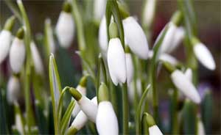
Физкультминутка.
(Присели).
- Вот подснежники проснулись (встаем, потираем глаза)
- Улыбнулись, потянулись (тянемся)
- Раз-росой они умылись (умываемся)
- Два — изящно покружились (кружимся)
- Три-нагнулись и присели (наклоняемся и приседаем)
- А четыре-полетели (бегаем на месте)
- Пять они остановились (останавливаемся)
- И тихонько опустились. (приседаем)
— Да, это подснежник. Рисуем цветок, листья, стебель подснежника. (Демонстрируем ребенку изображение подснежника).
— Расскажи, какой подснежник? (Маленький, белый).
— Что есть у подснежника? (Стебель, листочки, цветочек).
— Какой стебелек? (Зеленый, тоненький).
— Какие листочки? (Зеленые, нежные, тонкие).
— Какие цветы? (Они белые, красивые).
— Что, по цвету, напоминают цветки подснежника? (Весенние тучки).
— О следующем цветке, который мы нарисуем, отгадай загадку:

— Стояла дама на поляне в желтом сарафане. (Одуванчик).
(Демонстрируем ребенку изображение одуванчика)

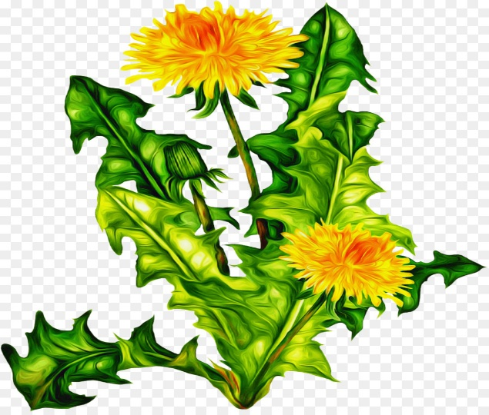

— Расскажи об одуванчике — (у него желтый цветок, зеленый стебель и красивые резные листочки).
Прочитайте стихотворение:

А я цветочек желтенький
С зелёным стебельком,
Раскроюсь утром ранним.
А закроюсь вечерком.

Предложите ребенку отгадать название следующего цветка:
Появись на пригорке желтенькие точки.
Это солнцу улыбнулись первые цветочки. (Мать-и-мачеха)

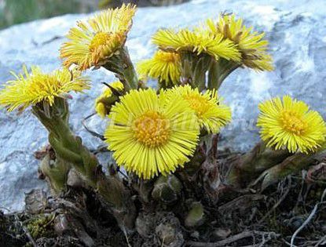

Предложите ребенку отгадать следующий цветок.

Яркий цветок, он весной распускается,
формой своей ото всех отличается:
Шесть лепестков собраны в чашку,
Только ведь чай из нее не попьешь.
К ночи свои лепестки закрывает.
Так что скорей на бокал он похож

(тюльпан).

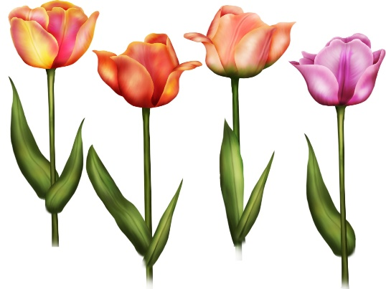

Цветки тюльпанов широко раскрываются на солнце и закрываются ночью и в пасмурную погоду.

Игра «Расскажи о любимом цветке».
(Предложите ребенку составить рассказ-описание о понравившемся цветке.)
И в заключении спросите ребенка как называются все эти растения одним словом(цветы) и прочитайте стихотворение.

Если я сорву цветок,
Если ты сорвешь цветок,
Если все: и я, и ты,
Если мы сорвем цветы,
Опустеют все поляны
И не будет красоты.
Не рвите, не топчите, сохраните красоту.

